

**Ufficio cultura**

Parrocchia

CRISTO RE

Alba

Associazione di volontariato

***il campo***

[www.ilcampoalba.it](http://www.ilcampoalba.it)

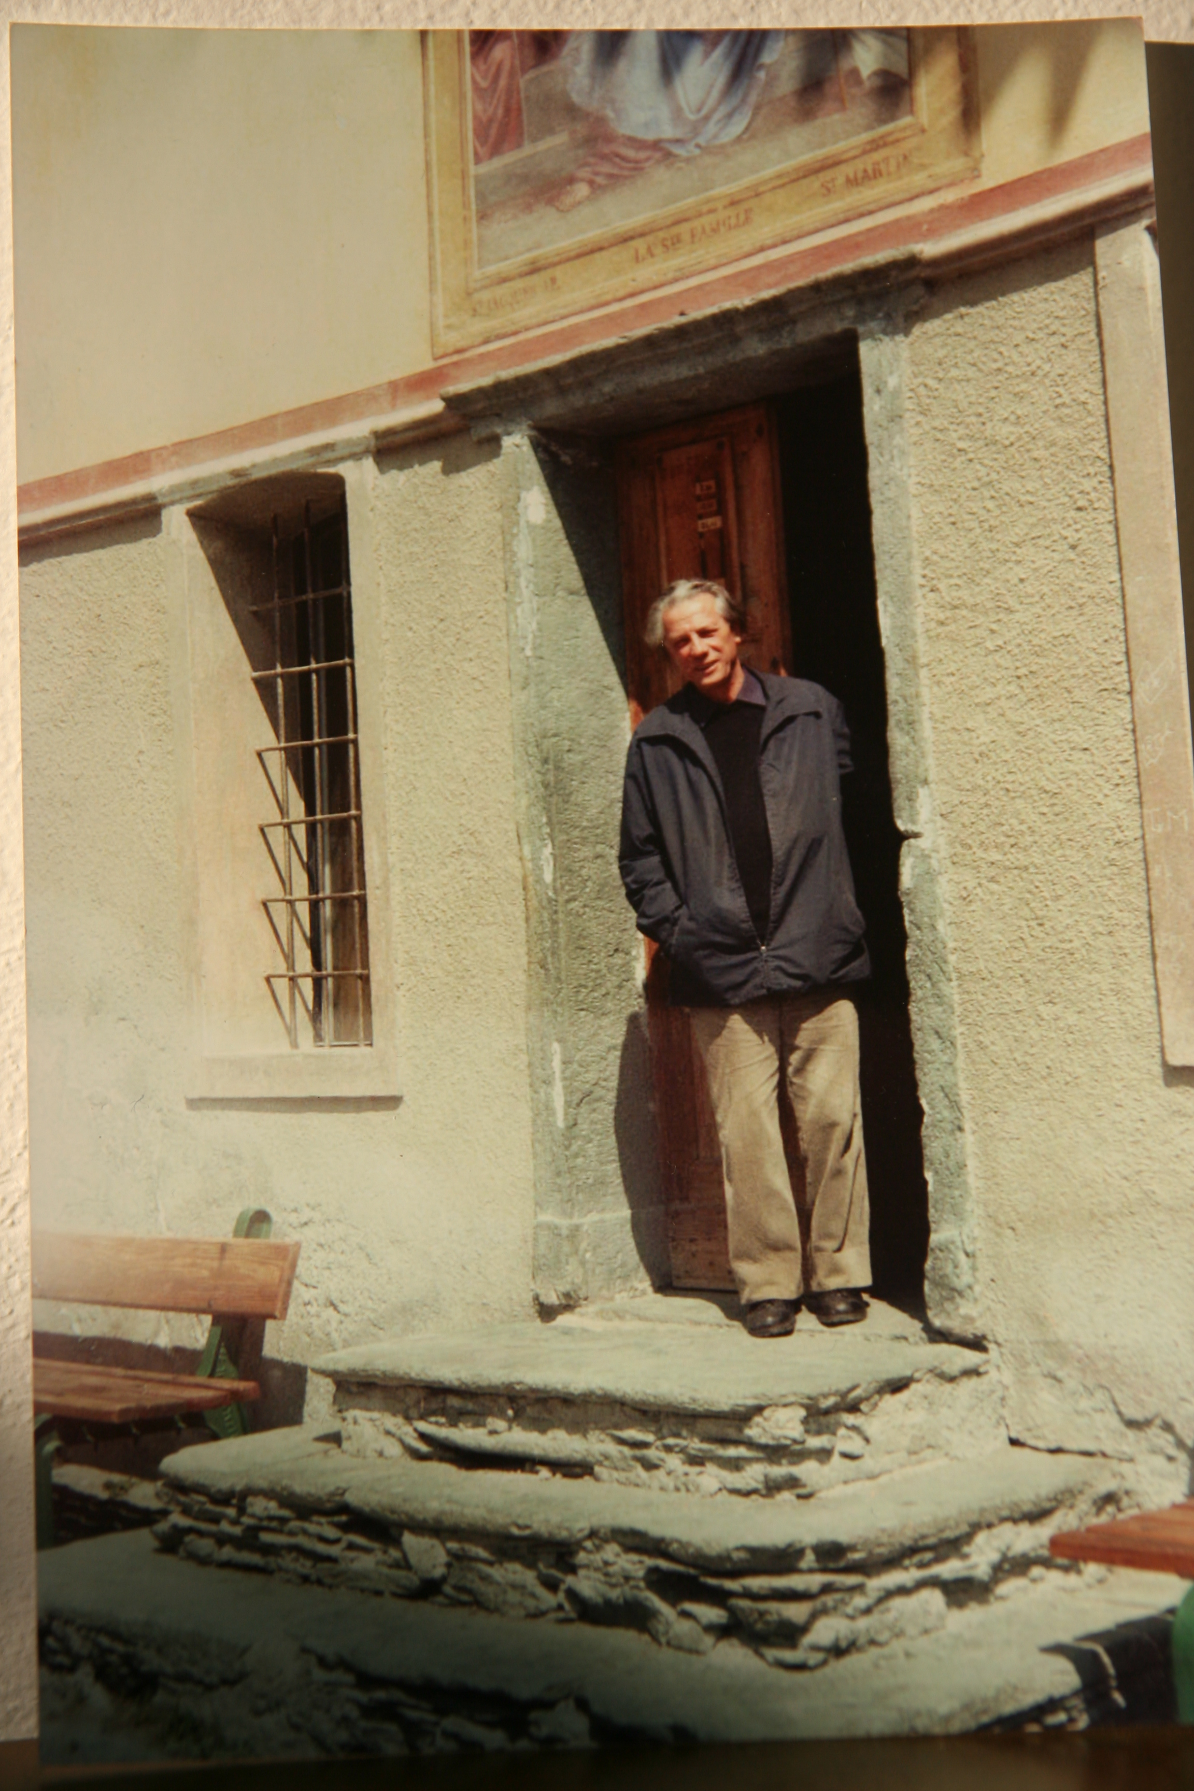

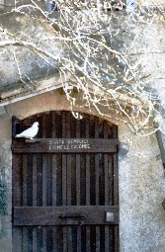

**IN SCONFINATA COMUNIONE**

**Scorci su una storia di amicizia:**

**Don Michele Do e l’Eremo di Campello**

**MARZIA CESCHIA**

**Martedì 11 aprile 2023 ore 21**

**Parrocchia Cristo Re, Alba - Sala Marino**

**ilcampo.alba@tiscali.it**